|  |  |  |  |
| --- | --- | --- | --- |
| 用例编号 | UC04 | 用例名称 | 便签密码设置 |
| 描述 | 普通学生设置便签密码锁定便签 | | |
| 执行者 | 普通学生 | | |
| 前置条件 | 存在已创建的便签 | | |
| 后置条件 | 便签需要输入正确密码才能解锁 | | |
| 基本流 | 1. 普通学生打开一个创建好的note 2. 普通学生点击上锁按钮 3. 系统弹出设置密码窗口 4. 普通学生点击某一加密便签 5. 系统对输入的密码进行验证 6. 进入便签编辑界面 | | |
| 备选流 | 5a. 输入密码错误  系统弹窗提示输入错误 | | |
| 扩展点 | [待定] | | |
| 非功能需求 | 系统响应用户时间不超过一秒 | | |
| 业务规则 | 3a. 输入密码符合输入规范  4a. 便签内容加密，外部无法看到便签简介  5a. 输入多次后暂时冻结输入 | | |

“语音输入”用例规约

“便签密码”概念模型

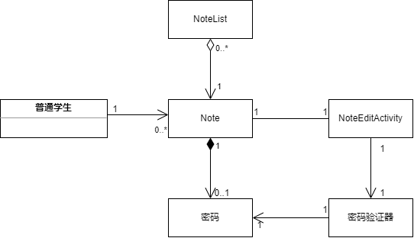

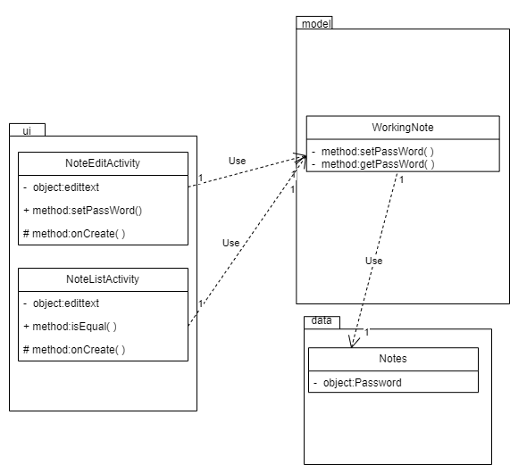类图

便签上锁界面位于便签编辑界面，而解锁界面位于便签列表界面，本质上是两个功能但为了简化逻辑，在一个功能中实现

活动图

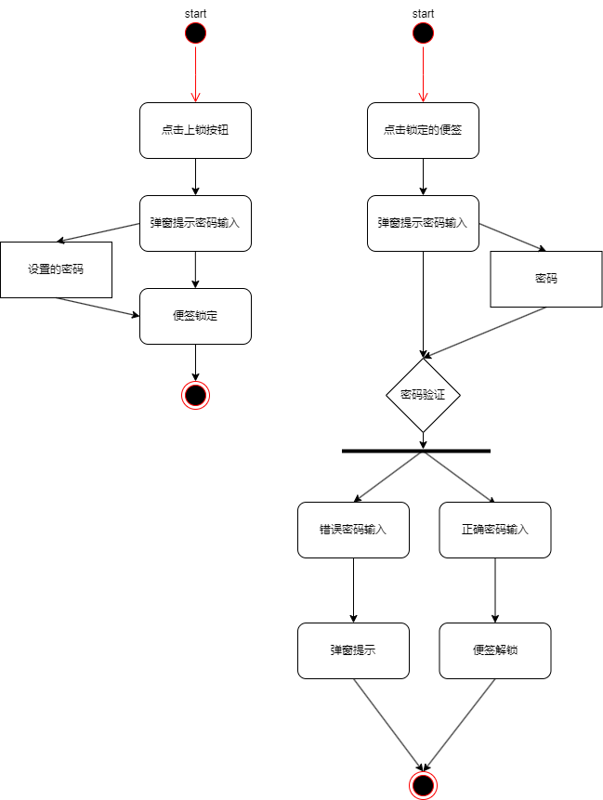

时序图

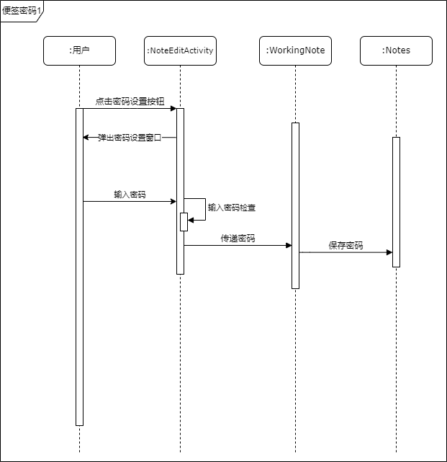

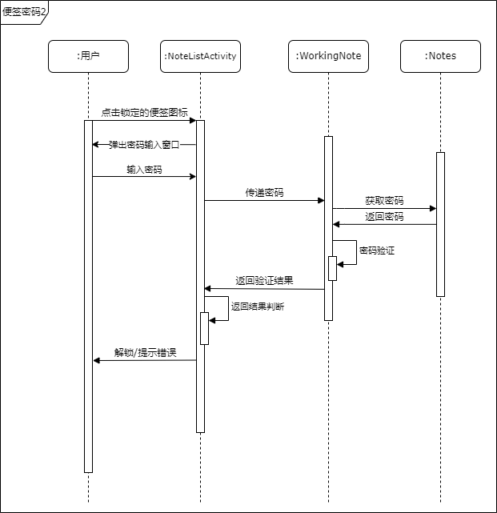

通信图

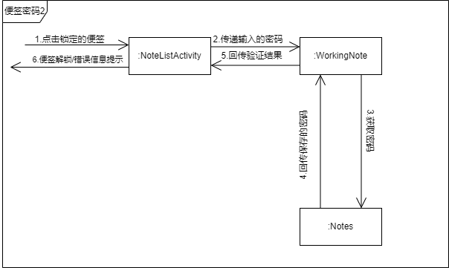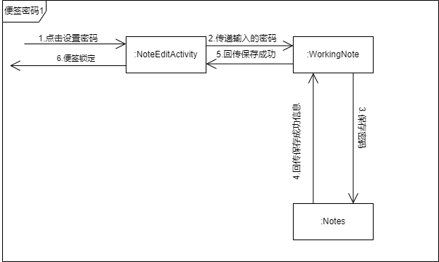

VOPC类图

